**CUESTIONARIO DE LA BUENA FORMA**

Una vez contestado el cuestionario, deberán enviarlo a través del foro de consultas para que sea recibido por la tutora del curso. Para ello, deberán ingresar a “Foros”.

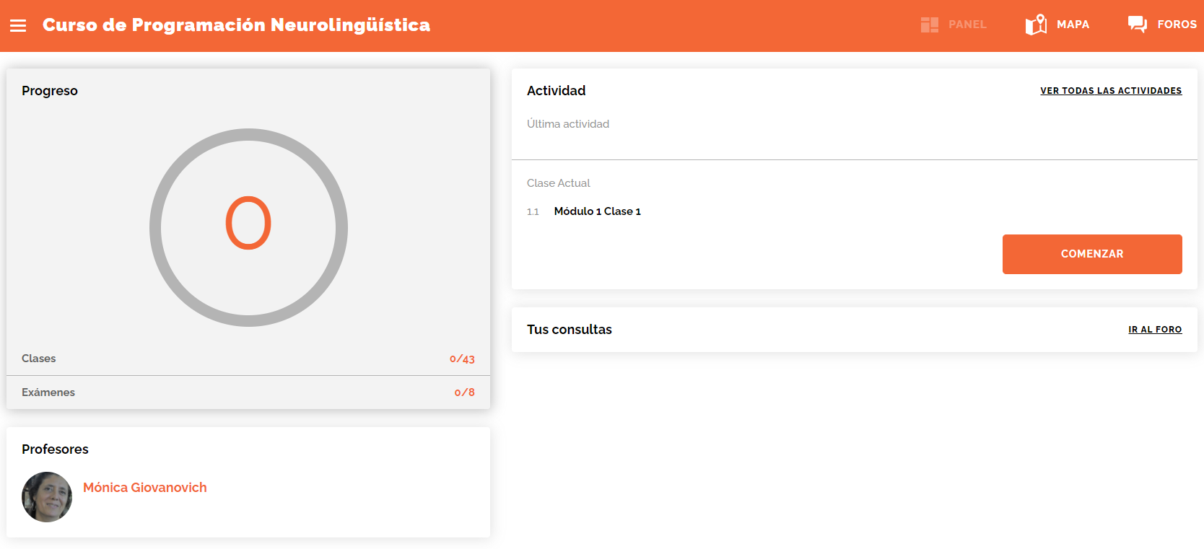

Y luego a “Consultas sobre contenidos”.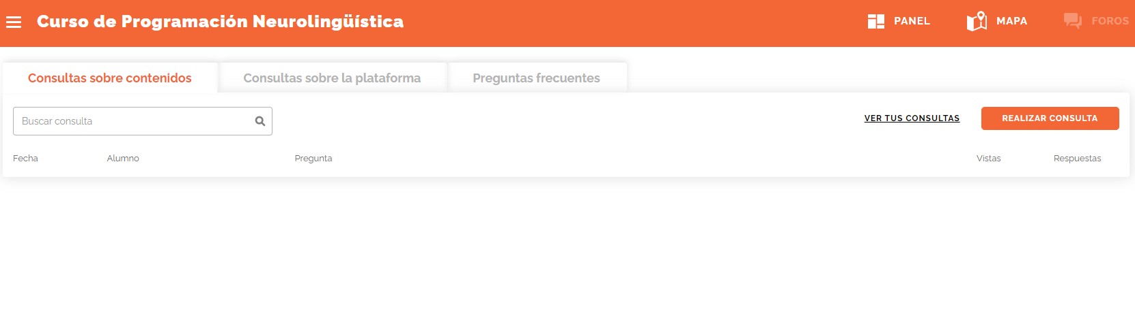

Una vez dentro del foro, deberán hacer clic en “Realizar consulta” y adjuntar el archivo haciendo clic en” ADJUNTAR ACRHIVO”

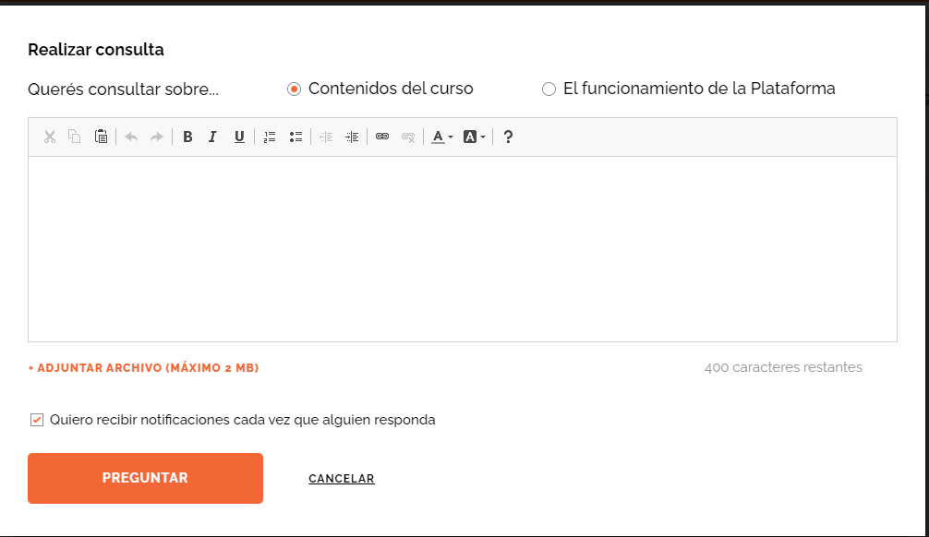

Y finalmente, hacer clic en “preguntar”

**PARA LOGRAR OBJETIVOS**

1. ¿Qué quieres lograr?

Son todos objetivos laborales. Lograr delegar eficientemente las tareas, confiar en el equipo y que el equipo pueda confiar en si mismo, sin que yo tenga que intervenir en cada proceso.

1. ¿Depende de vos?

Si

1. ¿Cuál será el resultado al alcanzar el objetivo?

Estar más tranquilo y con más tiempo para ocuparme de otras estrategias laborales.

1. ¿Cómo sabrás cuando lo hayas logrado?

Cuando ya no tenga que estar participando en las cuestiones operativas diarias

1. ¿Qué verás, oirás y sentirás cuando hayas alcanzado tu objetivo?

Alivio y tranquilidad

1. ¿Cuándo, dónde y con quién quieres lograr tu objetivo? ¿Hay algún momento en que no lo desees?

Cuando, donde y con quién: Cuanto antes, con mi equipo de trabajo.

No lo deseo cuando veo que hay fallas o surgen problemas en el trabajo por algo mal realizado.

1. ¿De qué manera lograr este objetivo cambiará tu vida?

En que tendré más tiempo y estaré menos estresado

1. ¿Con qué recursos cuentas para alcanzar el objetivo?

Personal a cargo

1. ¿Qué necesitas para lograrlo?

Herramientas para poder desarrollar un proceso adecuado y confiar en el proceso.

1. ¿Qué te impide alcanzarlo?

Yo mismo.

1. ¿Cómo sabrán los demás que alcanzaste tu objetivo?

Porque podrán ir realizando sus tareas de manera independiente

1. ¿Cuál será el primer paso para lograr tu objetivo?

Dejar de intervenir en cada operación diaria

1. ¿Cuáles serán los siguientes?

Lograr una supervisión eficiente